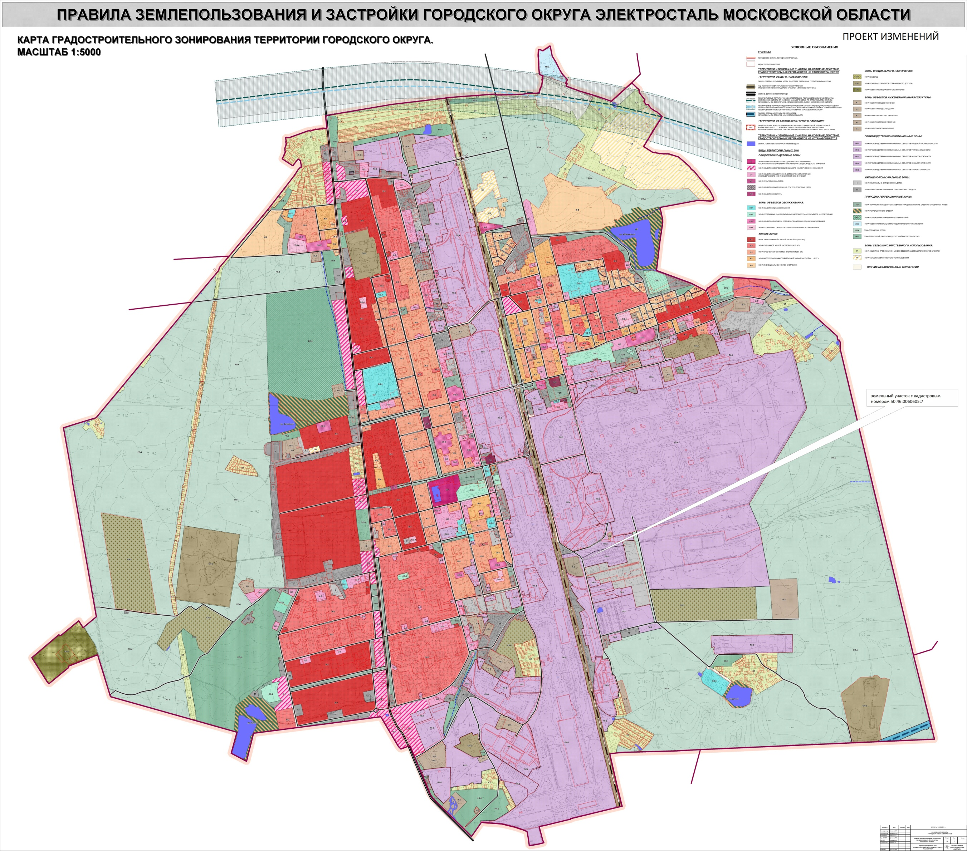

Утверждено решением Совета депутатов городского округа Электросталь Московской области от 24.12.2014 № 412/76

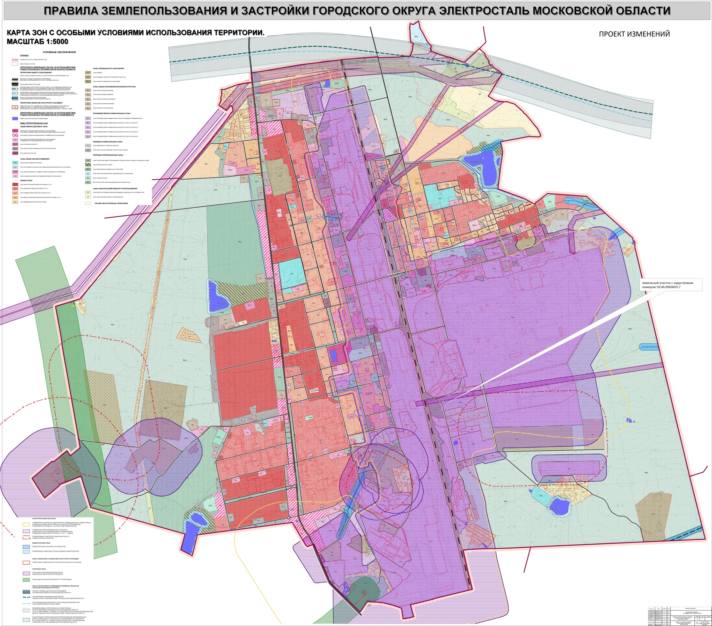

Утверждено решением Совета депутатов городского округа Электросталь Московской области от 24.12.2014 № 412/76